 |  | 작성자 | 2019182006 김동재  2019182023 양정우  2019182031 임윤수 | 팀명 | KYK
주차 | 6주차 | 기간 | 2023.04.09~04.15 | 지도교수 | 정 내 훈(서명)
이번주 한일 | 김동재  - [작성 바람]  양정우  - [작성 바람]  임윤수  - 부활패드, 토끼발 오브젝트 제작 + 오브젝트 크기 조정

<상세 수행내용>

김동재[서버]

양정우[클라이언트]

임윤수[기획, 모델링]
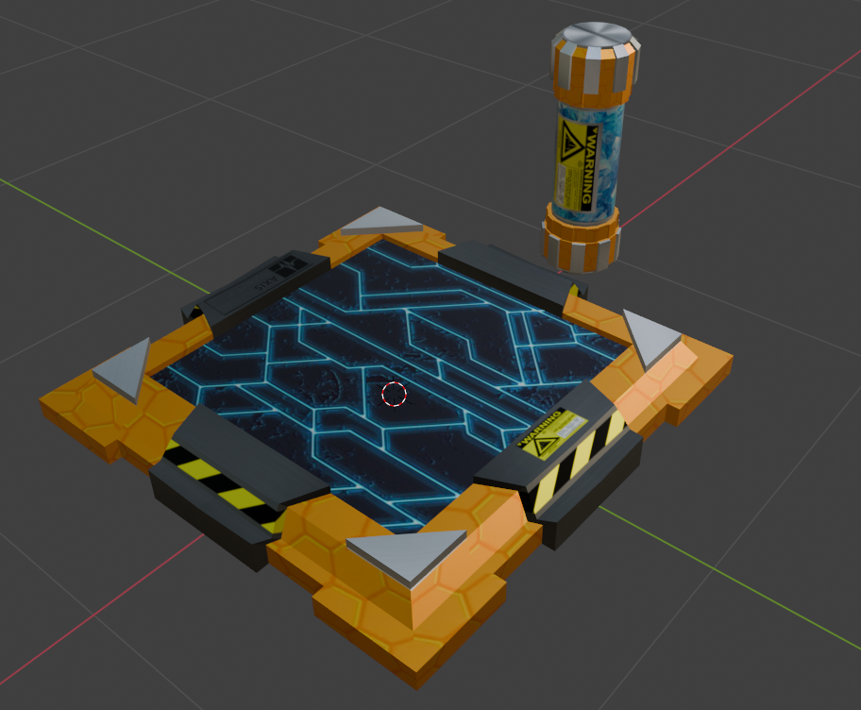
- 부활패드 오브젝트 제작
- 토끼발 오브젝트 제작
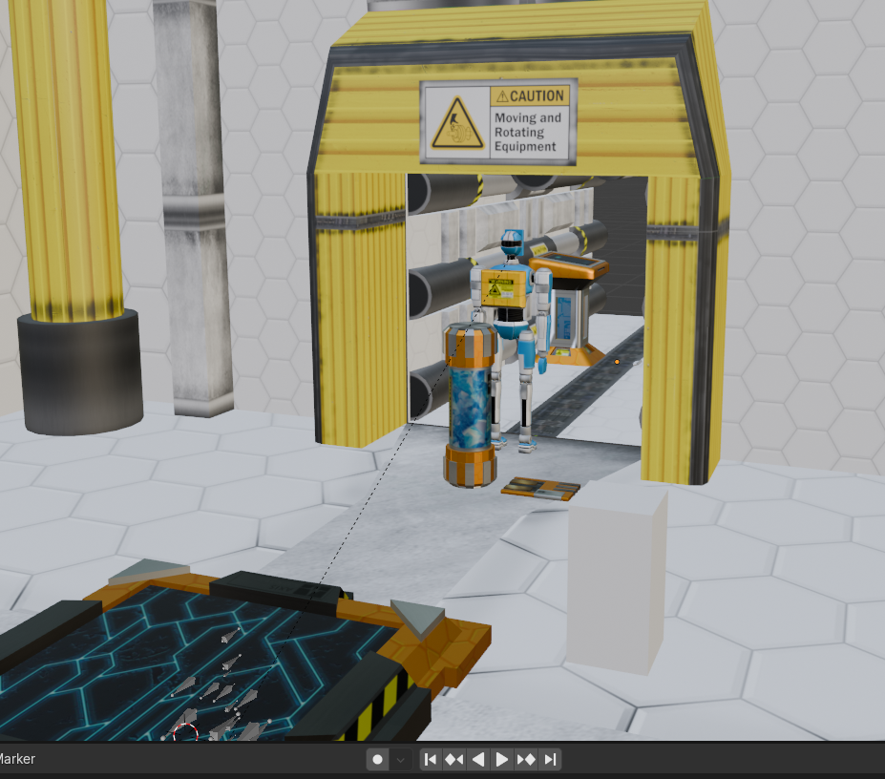
- 오브젝트 크기 조정에 따른 맵 크기 조정(상호작용 가능한 오브젝트 + 플레이어의 Scale을 2배로 늘렸기 때문에 실질적인 맵의 규모가 2배 감소함)
문제점 정리 |  | 해결 방안
다음 주차 | 7주차 | 다음 기간 | 04.16 ~ 04.22
다음주 할 일 | - 레이저 절단기 제작 + 근접무기 및 애니메이션 제작 + 체력 회복 아이템 및 탄약 제작 – 임윤수  - – 김동재  - – 양정우
지도교수
Comment

